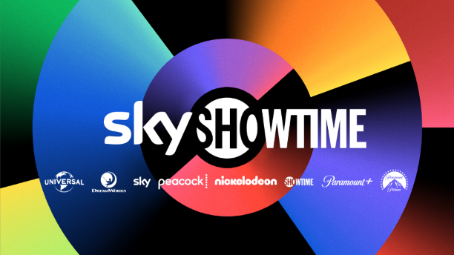
Minions: The Rise of Gru
ЗА СТРИЙМВАНЕ ПО SKYSHOWTIME ОТ 28 февруари
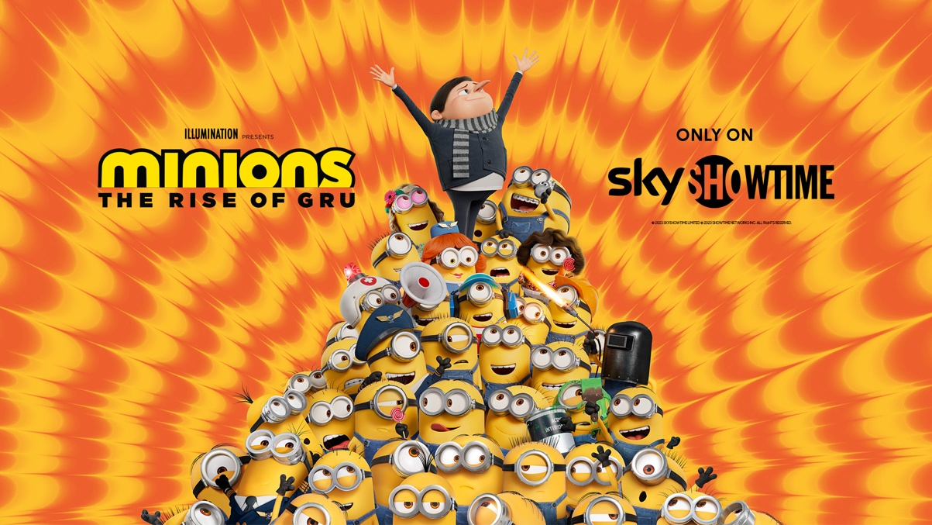
От 28 февруари любимите миньони се завръщат с „Minions: The Rise of Gru“ по SkyShowtime
Пълният със звезди актьорски състав включва номинираните за награда Oscar® Стийв Карел, Тараджи П. Хенсън, Жан-Клод ван Дам, Ръсел Бранд и носителката на награда Oscar® Джули Андрюс.
Гледай трейлъра тук: https://youtu.be/--0L3ecCUXI
Изтегляне на изображения тук: https://we.tl/t-OKRAD9Ga9Q
Пакостливите миньони се завръщат с още повече шеметни приключения във филма „Minions: The Rise of Gru“, който ще е достъпен за публиката на SkyShowtime в Босна и Херцеговина, България, Словения, Сърбия, Хърватия и Черна гора от 28 февруари.
Много преди да се превърне в господар на злото, Гру (номинираният за награда Oscar® Стийв Карел) е само едно момче на 11 години, което живее в типично за 70-те години на 20-и век предградие и крои планове от приземния си етаж за завладяване на света. Но нещата не се развиват особено успешно. Когато пътищата на Гру и миньоните, сред които са Кевин, Стюарт, Боб и Ото – ново попълнение сред миньоните с брекети и изгарящо желание да угажда, се пресичат, това неочаквано семейство обединява сили. Заедно те изграждат първото си скривалище, проектират първите си оръжия и се опитват да извършат първите си мисии. Когато групата прочути суперзлодеи „Злите 6“ прогонват лидера си – легендарния боец Див Пердах (носителя на награда Oscar® Алън Аркин), Гру, техният най-верен почитател, се явява на интервю, за да се присъедини към тях. „Злите 6“ не са впечатлени от дребния кандидат-злодей, но когато Гру ги надхитрява (и разгневява), той изведнъж се превръща в смъртния им враг. Докато Гру бяга, за да се спаси, миньоните се опитват да овладеят изкуството на кунг-фу и да му помогнат. Тогава той разбира, че дори и най-големите проклетници се нуждаят от помощта на приятелите си.
„Minions: The Rise of Gru“ е със звезден актьорски състав, включително и за ролите на „Злодеите 6“: Тараджи П. Хенсън, Луси Лоулес, Долф Лундгрен, Дани Трехо и Жан-Клод ван Дам. Във филма участват също така Мишел Йео, Ръсел Бранд и носителката на награда Oscar® Джули Андрюс. Предвождан от оригиналните създатели на франчайза, филмът „Minions: The Rise of Gru“ е продуциран от създателя и главен изпълнителен директор на Illumination Крис Мелъдандри и дългогодишните му сътрудници Джанет Хийли и Крис Рено. Филмът е режисиран от Кайл Балда ( „Аз, проклетникът 3“, „Миньоните“), а корежисьори са Брад Ейбълсън („Семейство Симпсън“) и Джонатан дел Вал („Тайният живот на домашните любимци“), като един от миньоните е озвучен от емблематичния глас на Пиер Кофин.
Потребителите получават директен достъп до услугата SkyShowtime чрез приложението SkyShowtime, налично за Apple iOS, tvOS, устройства с Android, Android TV, Google TV и LG TV, както и чрез уебсайта: www.skyshowtime.com
Месечната цена за SkyShowtime е 3,99 евро.
ЗАВЪРШВА.

За повече информация посетете:
Уебсайт: www.skyshowtime.com
Нюзрум: corporate.skyshowtime.com
LinkedIn: www.linkedin.com/company/skyshowtime

Данни за контакт:
Лора Лазаров
MSL Sofia, PR Consultant
lora.lazarova@mslgroup.com

За SkyShowtime
SkyShowtime вече се предлага в Босна и Херцеговина, България, Дания, Нидерландия, Норвегия, Португалия, Словения, Сърбия, Финландия, Хърватия, Черна гора и Швеция. През първото тримесечие на 2023 г. SkyShowtime ще навлезе в Андора, Испания и Централна и Източна Европа (ЦИЕ).

SkyShowtime предлага най-добрите забавления, филми и оригинални сериали от емблематичните Universal Pictures, Paramount Pictures, Nickelodeon, DreamWorks Animation, Paramount+, SHOWTIME®, Sky Studios и Peacock.

SkyShowtime ще се предлага на повече от 20 европейски пазара, обхващащи 90 милиона домакинства. Предвидено е услугата да се предлага в Албания, Андора, България, Босна и Херцеговина, Дания, Испания, Косово, Нидерландия, Норвегия, Полша, Португалия, Румъния, Северна Македония, Словения, Словакия, Сърбия, Унгария, Финландия, Хърватия, Черна гора, Чешката република и Швеция.

